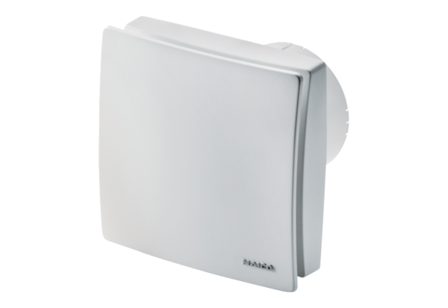Wentylator dla małych pomieszczeń ECA 100 ipro RCHOpakowanie jednostkowe: 1 sztukaAsortyment: A
Numer artykułu: 0084.0211Producent: MAICO

